北科云盘使用手册
用户使用手册

信息化建设与管理办公室
2022年4月

目录
1 引言 1
1.1 编写的目的 1
1.2 术语与缩写词解释 1
1.3 目标读者 1
2 产品概述 1
3 团队及权限逻辑 2
3.1 权限的概念 2
3.2 团队的概念 3
4 访问及登陆 3
4.1 网页访问登陆界面 3
4.2 登陆界面功能介绍 4
4.2.1 下次自动登录 4
4.2.2 中英文切换 4
4.3 账户登录 5
5 功能详细解读 5
5.1 主界面功能区介绍 5
5.2 用户设置 6
5.3 企业空间及个人文件 7
5.3.1 新建文件夹 7
5.3.2 上传文件 8
5.3.3 创建个人云空间 8
5.3.4 在线预览文件 9
5.3.5 多人在线编辑文件 12
5.3.6 锁定文件 13
5.3.7 对文件进行评论 14
5.3.8 添加/编辑标签 15
5.3.9 查看文件历史版本 17
5.3.10 下载文件及文件夹打包下载 18
5.3.11 收藏文件 19
5.3.12 恢复删除的文件及彻底删除 20
5.3.13 移动/复制文件 20
5.3.14 定期清理文件夹 21
5.3.15 文件及文件夹备注 22
5.3.16 搜索文件功能 23
5.3.17 文件排序功能 24
5.3.18 个人文件/夹共享 24
5.3.19 共享移交 27
5.3.20 个人云空间共享移交 27
5.3.21 外链分享功能介绍 27
5.4 我的共享及收到的共享 29
5.4.1 收到的共享文件管理 29
5.4.2 自己共享的文件管理 30
5.5 我的收藏功能详解 30
5.6 外链管理功能详解 31
5.7 消息动态功能详解 32
5.7.1 动态 32
5.7.2 @我的评论 32
5.7.3 公告 33
6 关于 33

引言

编写的目的
编写本使用说明的目的是充分的叙述本软件所能实现的功能及其运行环境，以便使用者了解本软件的使用范围和方法，并为软件的维护和更新提供必要的信息。

术语与缩写词解释
术语 | 解释
网盘 | 私有云网盘
面包屑 | 文件列表的表头，里面会包含对文件的可操作功能项，例如新建、上传、下载、外链分享等等。
文件/夹 | 文件及文件夹

目标读者
本手册适合如下人员阅读：
- 私有云网盘使用者
- IT从事人员
- 对本产品感兴趣的读者

产品概述
私有云网盘系统通过集群应用和分布式网络存储技术，将网络中大量各种不同类型的存储设备通过应用软件集合起来协同工作，提供企业级数据存储、管理、业务访问，高效协同的应用系统及存储解决方案。
私有云网盘重点功能概述如下：

功能 | 简介
文件、文件夹分发共享 | 文件或文件夹可以通过授权、外链、共享等方式分发给企业内部同事或者外部合作伙伴。
文件预览和编辑 | 可以在线预览office文件、pdf文档、音视频等多种格式图片。Web端通过插件的方式可以实现在线编辑的功能。
评论、消息动态 | 用户可以针对文件发起评论，@他人的评论，对方会在消息里面收到提醒。个人收藏的文件有更新时，也会收到消息提醒。
多人在线编辑 | 自主开发的多人同时在线编辑功能，支持多人在线编辑一份文档，同时可以基于文件进行讨论。
全文检索 | 支持搜索文件内容的搜索方式，快速高效定位目标文件。
用户管理 | 可以完美嵌套公司的组织架构，方便IT部门的管理。
自定义权限 | 可以按照各种场景配置自定义的用户权限，为管理员提供了依据功能的颗粒化配权方式。
在线杀毒 | 上传至网盘的文件统一进行杀毒，确保网盘数据安全。
标签 | 可以基于文件打标签，同时可以通过检索快的定位标签文件。
水印 | 可以为网盘的文件预览配置自定义水印。
收藏 | 将网盘的常用的文件收藏，收藏的文件有更新时会有消息提醒
融合云 | 将多个存储节点部署在公司内部和阿里云，用户可同时拥有内部本地空间和阿里云端空间，可以使跨地域访问数据的用户效率提升数倍。
多终端支持 | 支持windows桌面版和虚拟盘符版、网页版、android版、ipad版、iphone版、mac版，随时随地办公。

团队及权限逻辑
在介绍网盘详细功能之前，首先需要向用户普及企业网盘区别于个人网盘的几点特殊逻辑。

权限的概念
权限，顾名思义，即是用户对某文件/夹能够执行的操作的范围。私有云网盘参考了微软Windows系统多年积累的权限体系经验，设计了私有云网盘特有的强大权限模型，基于用户对文件可执行的操作，共设置了11种原子权限：
- 可上传
- 可下载
- 可预览
- 可新建
- 可创建外链
- 可删除
- 可重命名
- 可复制
- 可移动
- 可评论
- 可见列表
管理员会基于企业真实组织架构及团队需求，为每个用户在各路径赋予合理的权限，被赋权的用户在该路径下，即可对文件/夹执行相应的操作。

团队的概念
区别与个人网盘，私有云网盘根据企业办公场景的需要，加入了团队的概念。
网盘中的团队与企业真实组织架构中的团队一一对应，企业中的各团队在网盘中被组建为一个团队后，网盘也会为该团队自动建立一个团队协作的文件夹，用于该团队内的成员在团队内部文件夹上传/下载相关团队资料。类似下图：
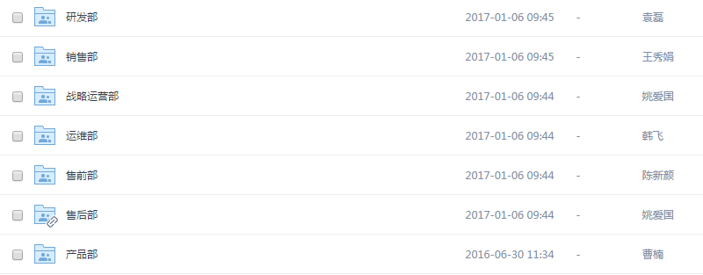

访问及登陆

网页访问登陆界面
可以通过浏览器打开私有云网盘，在浏览器的地址栏填写上公司为网盘分配的域名或者ip即可进入登陆界面。
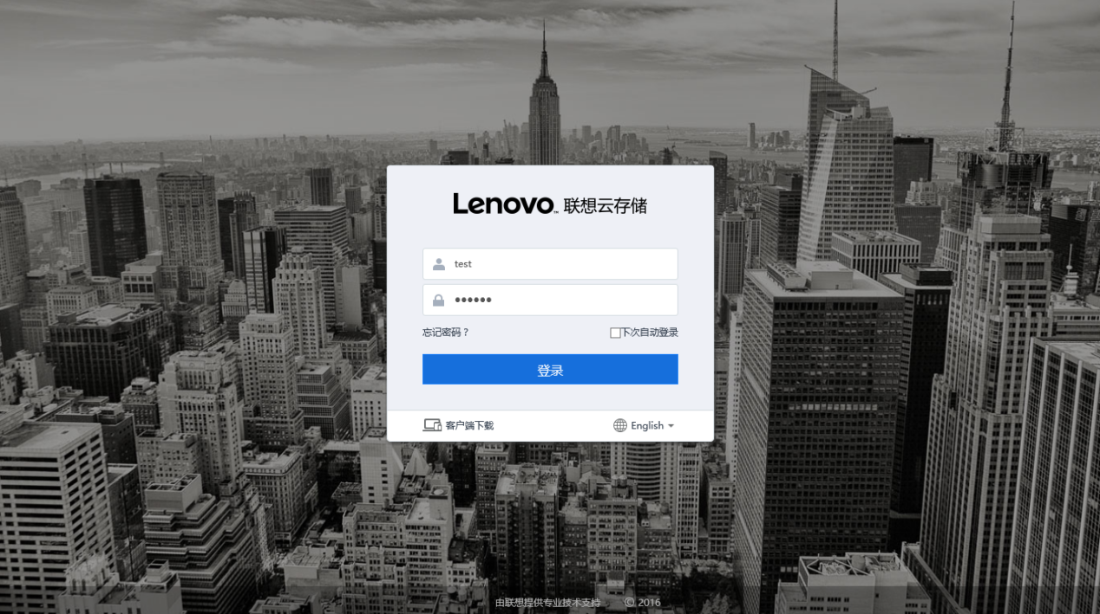

登陆界面功能介绍

下次自动登录
当选中“下次自动登录”后进行登录，下次通过书签或者地址栏输入域名访问网盘时，无需进行登录操作即可直接登录网盘。

中英文切换
在登录界面中可以对网盘的语言进行选择，在您切换中英文后，系统将使用您选择的语言。
找回密码：当您忘记密码时，可以通过找回密码功能重置登录密码。
以下情况，您可能无法通过系统自动找回密码：
- 如果您使用AD域用户时，请使用贵公司IT部门建议的方式进行密码修改操作。
- 如果您的账户中未正确设置邮箱属性，将无法接收找回密码的确认邮件，因此密码将无法找回。
- 如果贵公司的网盘系统未配置邮件服务器，网盘将无法发送邮件至您的邮箱，因此密码将无法找回。
如果出现密码无法自动找回的情况，请联系贵公司网盘系统管理员进行密码重置操作。

账户登录
在登陆界面中，输入网盘系统管理员为其分配的登陆名和密码，点击登录即可进入网盘主界面。
同时，网盘支持与windows桌面单点登录集成，即企业用户的PC机与企业域控绑定后,网盘系统也可通过sso方式实现单点登录，用户登录PC机后无需再次输入网盘账号密码，即可直接打开网盘地址登陆。

功能详细解读
本章讲述了用户在web端如何针对文件做分享、下载、收藏、评论、预览、编辑、移动/复制、删除、重命名等操作的使用方法。
本章包含的主要问题列表如下：
- 如何对文件进行评论
- 如何查看@我的评论
- 如何多人协同编辑文件
- 如何找到文件的历史版本
- 如何恢复删除的文件
- 如何共享自己的文件给他人
- 如何快速查找一个文件

主界面功能区介绍
用户登录后的网盘主界面如下图所示：
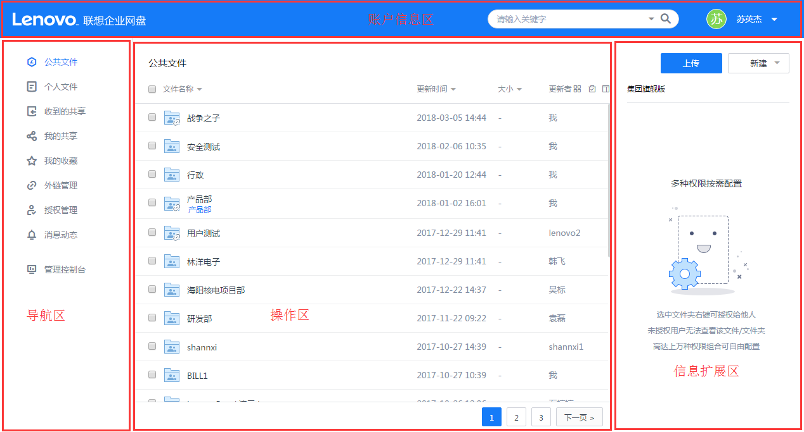
网盘主界面分为四大部分：
- 导航区：在普通账户的界面下有“企业空间”、“个人文件”、“共享文件”、“我的收藏”、“外链管理”、“消息动态”六个入口，如果是管理员账户登陆，在导航区还会有授权管理的功能入口。用户可以根据需要切换不同的节点。如果是管理员还可以进入管理控制台进行相应的管理功能
- 文件操作区：在此区域内，会显示各个节点的文件及数据，在各个节点内，用户可以做对应此节点的操作。例如在企业空间内，用户可以在此区域做上传、下载、预览、外链，添加/编辑标签、移动/复制、删除等操作。
- 信息扩展区：该区域包括所选择文件或文件夹的扩展属性信息，方便用户查看。在用户选中文件时，还可在此区域内针对文件进行评论操作。
- 账户信息区：包括用户属性的修改（修改名称、手机号、邮箱、密码等）

用户设置
在网盘主界面的右上角，点击自己的头像或姓名，启动用户设置界面，在用户设置界面，用户可以针对邮箱、手机号、姓名、密码进行修改。
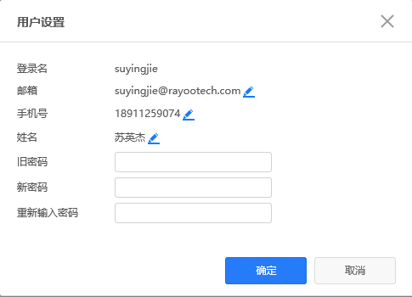

企业空间及个人文件

新建文件/文件夹
在网盘内支持新建文件夹、word文档、Excel文档、PPT文档。
新建操作：在企业空间及个人文件路径内，选择需要新建文件/文件夹的目录，点击文件操作区的右上角“新建”图标按钮，选择需要的文件/文件夹；即可在文件操作区中的列表中插入新增项，输入新建文件/文件夹的名称后，点击确认即可。
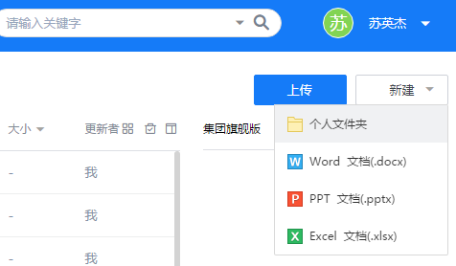
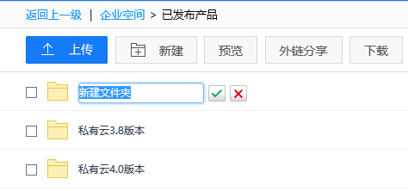

上传文件
在需要上传文件的文件夹中，单击“上传”图标，弹出选择文件界面，如下图：
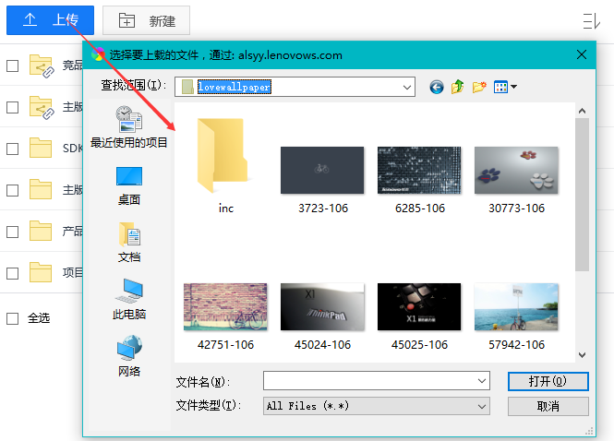
在添加文件过程中支持Ctrl+A、Ctrl、Shift多选操作。
添加上传后显示文件名、进度、大小、剩余时间。上传后进度条显示“已完成”，表示上传成功。
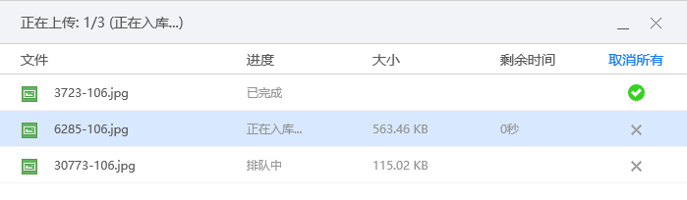
提示：网页版仅支持上传文件，不支持上传文件夹，且单文件小于1GB

创建个人云空间
如果管理员给用户开启了“云空间”属性，则该用户可以在“个人文件”节点中，自主按需创建云空间文件夹，将属于自己的个人资料上传到阿里云或亚马逊公有云平台，用户在外网登陆时的快速访问。
用户点击“创建云空间”按钮，即可执行对新创建的云空间进行设置的步骤，设置成功后，云空间即创建成功。
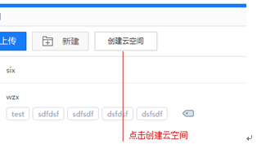
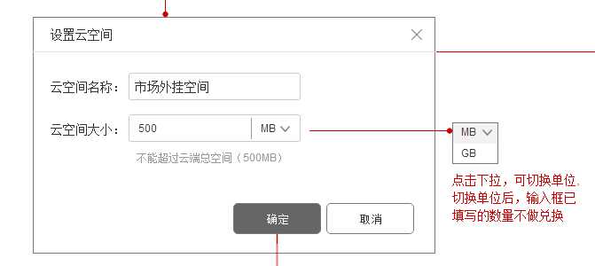

在线预览文件
网盘支持Office、PDF文档的预览功能，还支持对于图片（jpg、png、bmp、gif等）、视频（mp3、mp4、wma、rmvb等）的预览功能。
选中可以预览的文件，在面包屑区域会出现“预览”按钮，如下图：
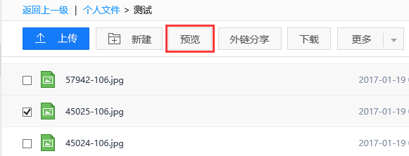
图片预览时显示如下效果：
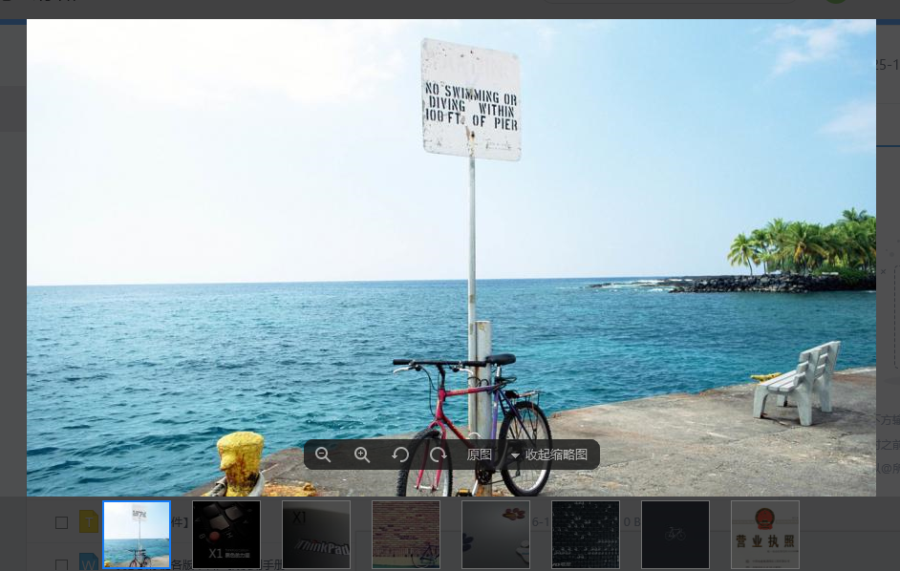
针对图片预览，可以进行旋转、缩放、查看原图等操作。
音视频预览使用网盘自带的播放器，可在线进行暂定、播放、前进、后退等操作。
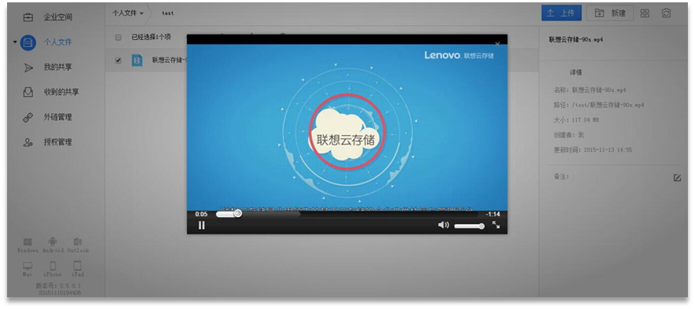
对于文档预览，有如下三种情况：
- 网盘系统在部署时安装了“多人在线编辑”，选择了此预览方案，用户不需要在浏览器安装任何插件，选中文件点击“预览”按钮，则会在网盘主界面弹出浮层预览界面，用户在此预览界面可以做下载、外链、评论等操作。
- 网盘系统部署时选择了owa的预览方案，用户同样不需要在浏览器安装插件，选中文件点击“预览”按钮即可唤起预览界面。预览界面和“多人在线编辑”的预览方案一致，同样可以在预览界面做下载、外链、在线编辑、评论等操作。
- 网盘系统部署时选择了软航的预览方案，此预览方案采用的是浏览器插件预览，因此在第一次预览时，会提示要求安装浏览器插件，请按照提示进行安装，安装完毕后即可显示文档内容，如下图所示：
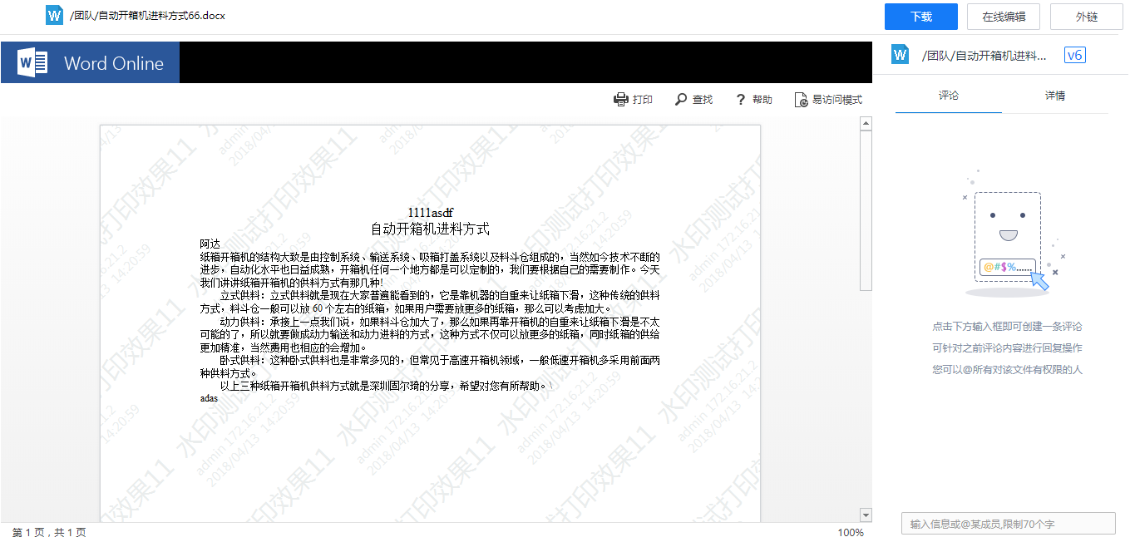
在此预览方案下，预览时还可显示企业设置的文档水印。
温馨提示：在此过程中可能会出现安装完成插件之后，依旧无法预览的情况，预览界面会出现如下提示：
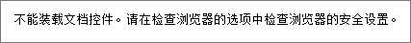
此问题有两种情况，一是没有安装插件，请重新安装插件再尝试。二是插件没有启用，被ie加载项禁止了，这个需要我们手动修改一下，步骤如下：设置—管理加载项—所有加载项—选定NTKO插件—启用。如图所示：
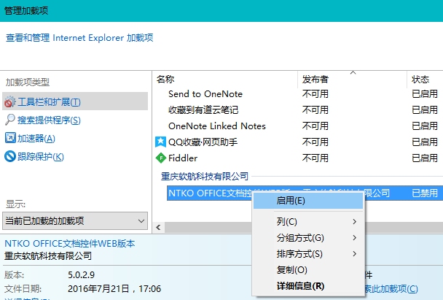

多人在线编辑文件
网盘支持多人基于同一文档进行编辑的功能。
当系统管理员在系统部署时部署了多人在线编辑模块，用户在文件列表中选中某文件后，即可通过点击“编辑”按钮，通过新的标签页进入在线编辑页面。
在此页面，用户可使用类似于本地Office的操作习惯，对Word、Excel、PPT文件进行在线编辑。并且，其他享有编辑权限的用户，也可加入在同一时间共同编辑同一文档，编辑完成后文件会保存在文件列表原位置，生成新的历史版本。
在编辑过程中，用户也可基于文件内容发表注释，并可在注释中@其他成员，形成协作。
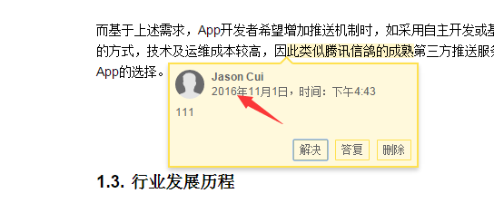
在编辑界面右侧，同时会有所有用户对此文档的编辑历史，用于对协作过程进行追溯。

锁定文件
锁定文件分为自动锁定和手动锁定两种方式，由网盘管理员选择锁定的方式。
- 自动锁定：
当管理员对全局使用自动锁定后，用户点击在线编辑按钮时自动为文件加锁，加锁期间其他用户将无法修改此文件，但是可以进行预览、下载操作；编辑完成后自动解锁，其他用户对该文件的权限恢复正常。
- 手动锁定
对文件可以进行锁定操作，锁定后，其他用户将无法修改此文件，但可以进行预览、下载操作。选择要锁定的文件，在更多菜单中点击“锁定”，弹出如下提示框：
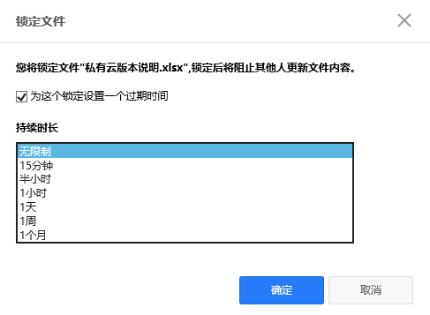
为了避免忘记解锁而造成不必要的麻烦，可以按上图设置自动解锁规则。文件锁定后，在列表中文件名称后显示锁定图标，如下图，此时，可以对文件进行“解锁”操作。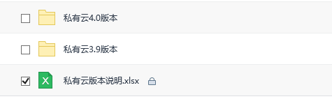

对文件进行评论
网盘系统可以支持对文件进行评论，用户选中需要评论的文件，在网盘主界面的信息扩展区右下角的评论输入框进行评论，还可对之前的评论进行回复。
在评论时可以@文档相关的成员，如果被@的人没有评论的权限，则不能@成功。被@的人会在@我的评论中收到你@他的信息。
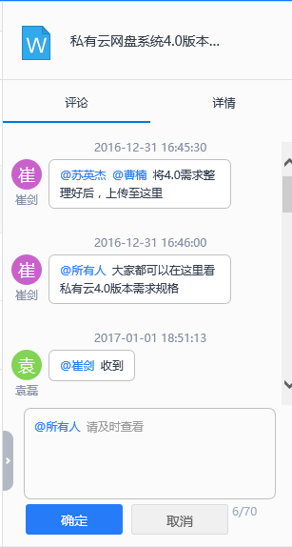

添加/编辑标签
网盘可以基于文件本身添加标签，用户可以在重要的文件上打上自定义的标签。使用方法如：右键选中需要添加标签的文件，在右键操作区选中“添加/编辑标签”功能，即可唤起添加标签页面。
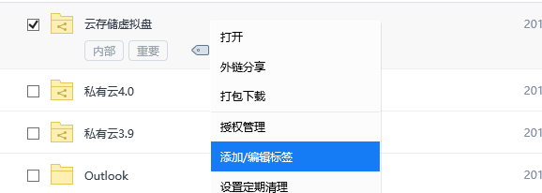
在添加/编辑标签界面，用户可以输入不超过20个字符的中英文及数字，输入完成后保存即可。使用过的标签会在“我最近用过的标签”下显示，用户可以点击并快速添加。
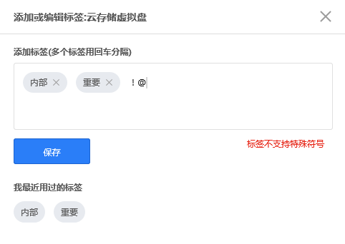
打上标签的文件或者文件夹，会在文件列表的文件名下方显示出来添加的标签，用户点击标签即可全局检索添加了此标签的文件及文件夹，如下图所示：
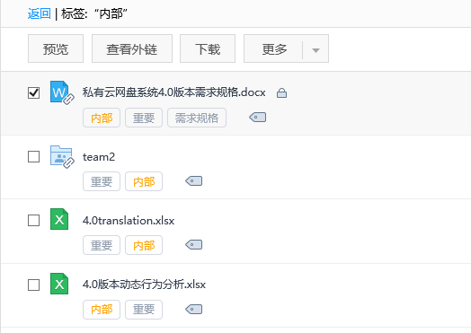

查看文件历史版本
用户在线编辑或者上传重复的文件时，网盘会自动生成历史版本。查看历史版本操作方法：右键选中文件，然后在右键菜单中选择“历史版本”，唤起历史版本查看界面，在此界面内用户可以对历史版本进行预览、下载、设为当前的操作。在pc客户端还可以进行历史版本对比的功能。（详见客户端使用手册）
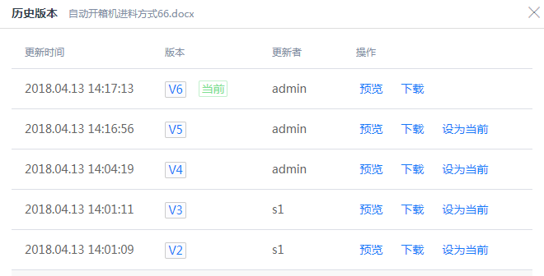

下载文件及文件夹打包下载
用户可以针对文件下载和文件夹打包下载，同时可以多选文件或文件夹进行打包下载。
- 文件下载：选中文件然后在面包屑区域点击“下载”按钮即可触发下载操作。
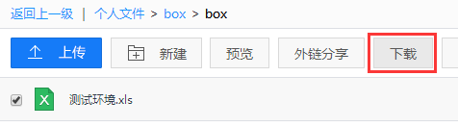
- 文件夹下载：选中文件夹然后在面包屑区域点击“打包下载”按钮即可触发下载操作。打包下载的文件统一会生成一个LenovoBox命名的.ZIP文件。
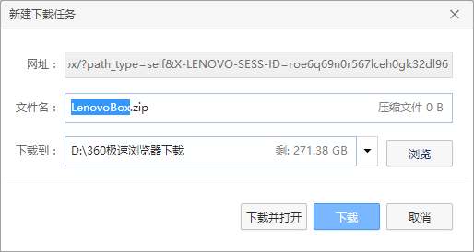
备注：
- 如果下载到本地的压缩文件在打开后是乱码的状态，请检查电脑上的解压缩软件是否为最新版本，如果不是，请升级之后重试。如果不能解决，请及时联系我们的销售人员。
- 在web端下载时如果大于1G的文件尽量选择客户端下载，客户端在上传下载传输速度上远胜网页端，具有断点续传功能，可以避免网络及机器导致的下载中断。

收藏文件
在企业空间和个人文件节点内，可以选中自己常用的文件或文件夹进行收藏操作，选中文件，在面包屑内点击“收藏”功能，文件即可收藏，收藏的文件可在“我的收藏”内查看。
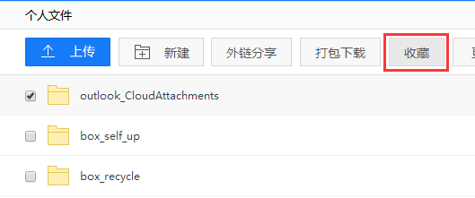

回收站
用户删除文件(包括手动删除和自动清理)进入回收站。回收站保存一段时间后会自动清除，保存时间由管理员设置。
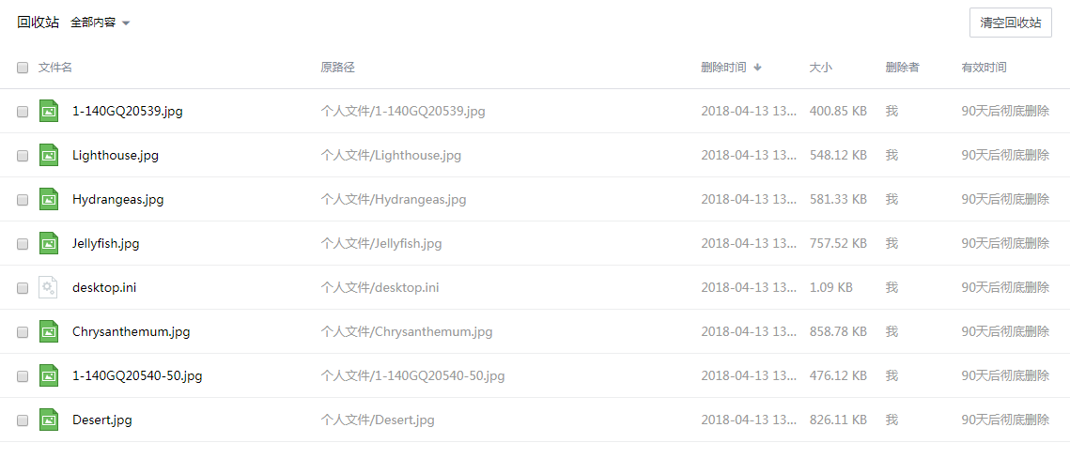
回收站文件可进行还原或者彻底删除文件操作，点击“清空回收站”一键彻底删除回收站所有文件。回收站所有彻底删除文件进入管理员的管理回收站中。

移动/复制文件
对文件/文件夹可以进行移动或复制操作，用户移动或复制只需要选中该文件，在面包屑位置的更多菜单中点击“移动/复制”，进入文件移动复制界面，用户可以将文件移动或复制到指定的文件目录中。
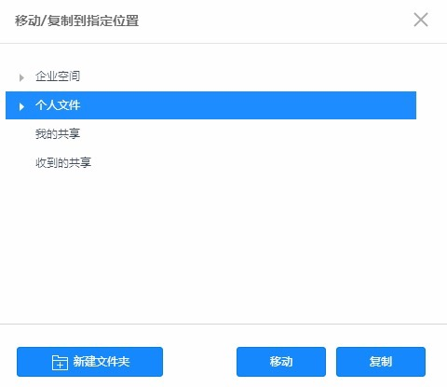

定期清理文件夹
对文件夹可以设置定期清理功能，只需要选中该文件夹，在更多菜单中点击“设置定期清理”按钮，进入文件夹定期清理设置界面，可以启动“自动清理”“到期清理”或“定时清理”功能。
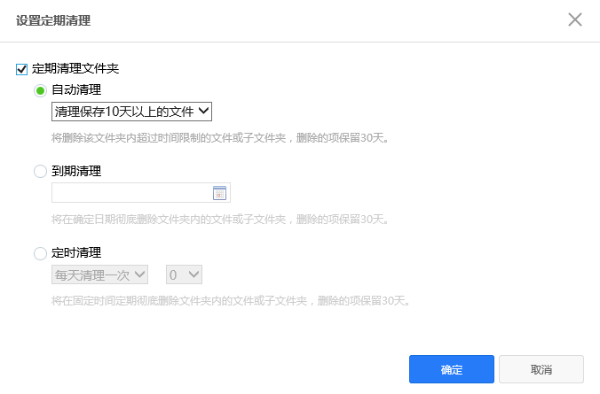

文件及文件夹备注
对文件或文件夹可以填写备注，只需要选中该文件或文件夹，在右侧扩展信息区的文件或文件夹详情下方设置备注。
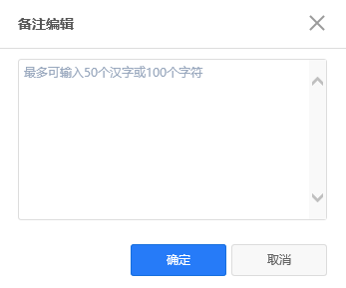

搜索文件功能
网盘的搜索功能有普通搜索和高级搜索两种模式，两种搜索模式下搜索的结果会有不同，讲解如下：
- 普通搜索：在管理操作区的搜索框内输入要搜索的内容，直接敲enter键，即可触发搜索，此时的搜索条件为系统默认的搜索条件。
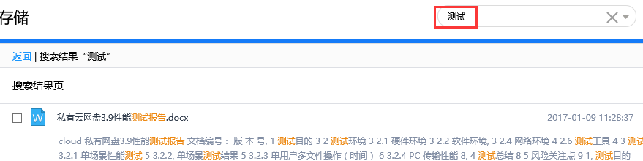

- 高级搜索： 如果用户想要更加精确的搜索一个文件，可以在搜索框的尾部点击下拉按钮，弹出高级搜索的界面，在此界面可以自定义配置搜索的各种条件。如：“更新者”、“大小”、“时间”、“类型”、“包含文件/文件夹的备注”、“包含标签”、“全盘目录搜索”。
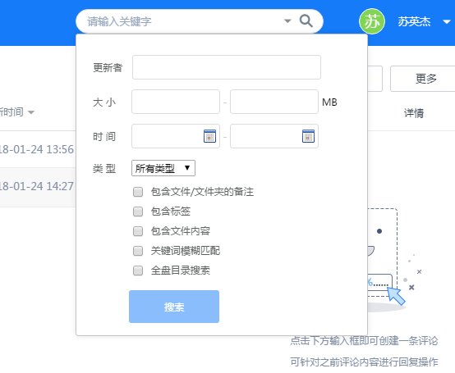
当配置好搜索条件后，点击下方的搜索按钮即可按照配置的搜索条件进行检索。

文件排序功能
网盘的文件列表可以按照更新时间、文件大小、文件名称进行排序，点击表头名称后的上下小三角，即可按需选择排序方式。
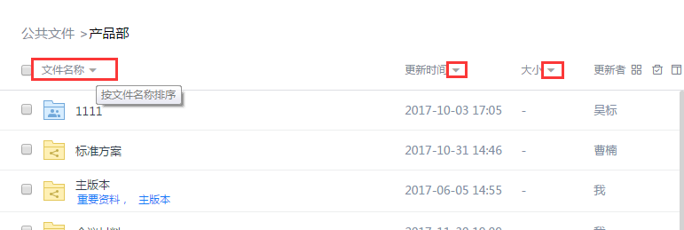

个人文件/夹共享
网盘可以将个人空间的文件/夹共享给公司内部使用网盘的其他成员，还可以为共享的人配置预览、上传、下载、编辑、自定义等多种权限。
共享功能使用：右键选中需要共享的文件/夹，在右键菜单中选中共享功能，即弹出共享界面，如下图：
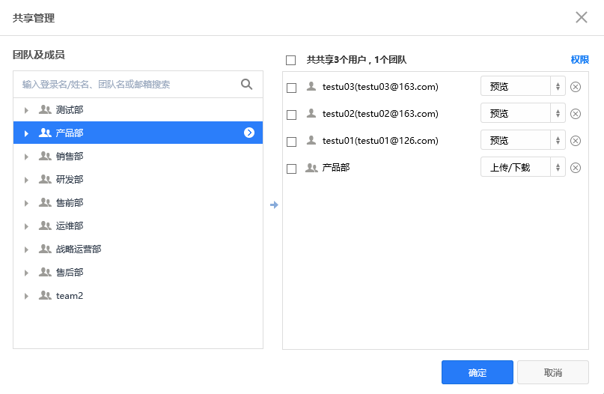
在此界面中，可以通过列出的公司架构进行选择需要共享的成员，也可以通过搜索登陆名/姓名、团队名或邮箱来快速定位，选中的团队和成员，默认是预览权限，用户可在权限显示框点击下拉按钮，重新配置权限。如下图：
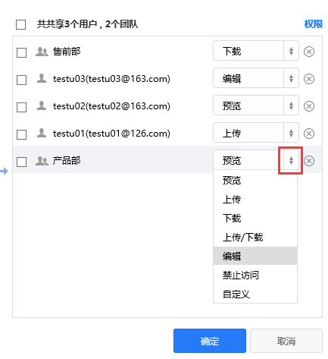
还可以为共享的用户配置自定义权限，选择下拉框中的自定义，弹出权限的高级设置，如下图：
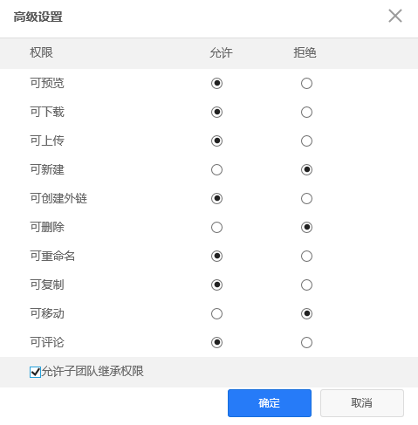
在此界面可以按需设置自定义的权限。

共享移交
用户也可对已共享出去的文件夹或文件进行共享移交，将此文件/夹的所有者身份移交给其他用户，此文件/夹所带的共享信息在移交时仍然携带。
用户可在“个人文件”节点中，选中已共享的文件/夹，点击“移交权限”进行移交。
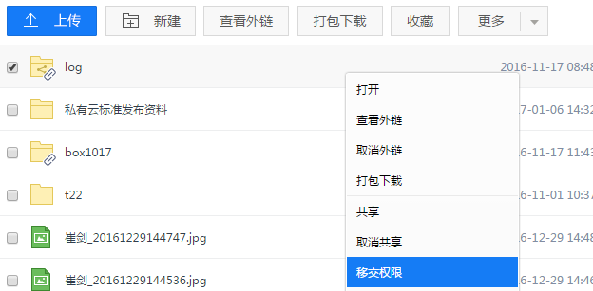
在移交共享界面，只需选择被移交人即可完成移交。

个人云空间共享移交
对于用户创建的个人云空间，也可执行共享操作。同时，共享出去的共享云空间，也可执行移交操作。功能与操作步骤与4.3.19章节相似，唯一不同在于被移交者仅能在页开启了“个人云空间”属性的用户中选取。

外链分享功能介绍
网盘可以通过外链的功能，快速的将文件分发给没有网盘账户的成员，对方通过链接，可以快速访问分享的文件/夹，并对外链内容进行上传、下载、预览等操作。
外链分享操作：右键选中需要分享的文件/夹，在面包屑区域点击“外链分享”功能，弹出外链分享界面，如下图所示：
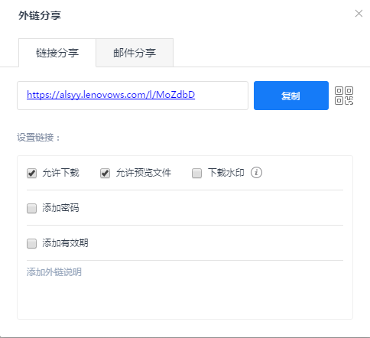
下载水印功能介绍：用户在分享外链时，可以设置这个外链的文档被下载后是否加水印，如果设置开启“下载水印”，文档将会附带水印效果（水印信息：包含外链创建者的信息和访问者的ip以及下载时间），然后以PDF的格式下载至本地。
同时，这个功能不仅外链分享者可以设置，安全管理员也可以在管理控制后台，进行全局的开启和关闭。安全管理员开启全局下载水印后，网盘所有用户在做分享外链操作时，默认勾选“下载水印”功能，且不可取消。
此界面可以对外链的权限、密码、有效期进行设置，配置完成的链接可以通过手动复制和邮件发送两种方式进行传播，在邮件地址区域填写正确的收件人地址（多个邮箱已分号间隔），点击发送即可，如下图所示：
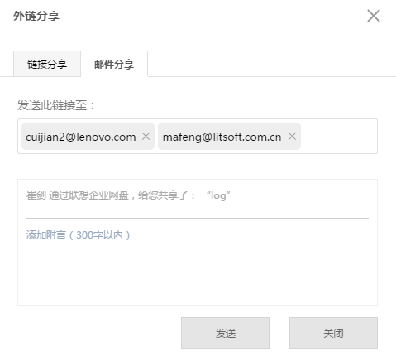

我的共享及收到的共享
在共享文件节点内，可以查看收到的共享以及自己共享出去的文件。

收到的共享文件管理
在收到的共享内， 其他用户共享给你的共享文件/夹会被统一放在“收到的共享”下呈现，可以对文件/夹做相应权限的操作。如果不需要此共享文件/夹，还可以主动退出共享，右键选中文件/夹，在右键菜单内选中“退出共享”，即可退出此共享文件夹。如下图所示：
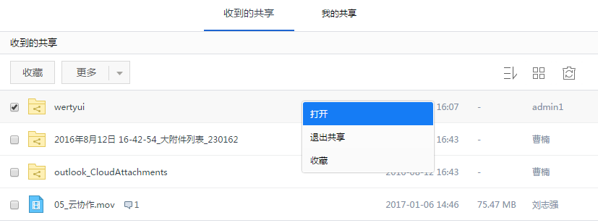

自己共享的文件管理
在我的共享内，可以查看已经共享的文件/夹，可以重新配置权限、取消共享、共享移交等功能。如下图所示：
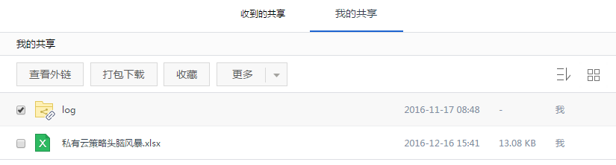

我的收藏功能详解
用户收藏的文件/夹都会在“我的收藏”统一展示，用户可以对收藏的文件/夹进行同企业空间、个人文件的操作。
同时可以批量取消收藏，选中多个文件，在右键菜单或者面包屑区域选择“取消收藏”即可。如下图所示：
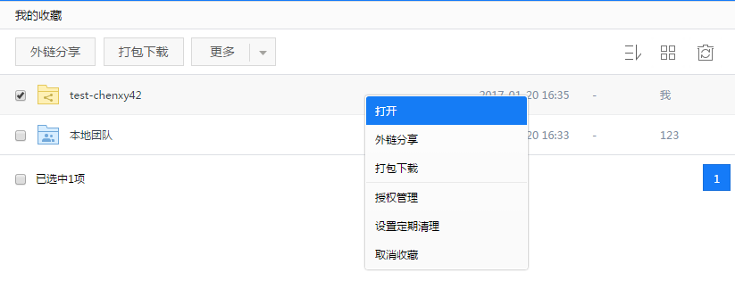

外链管理功能详解
在外链管理界面，用户可以查看和管理用户已生成的所有外链。对外链的有效期、下载次数、创建时间查看，如下图所示：
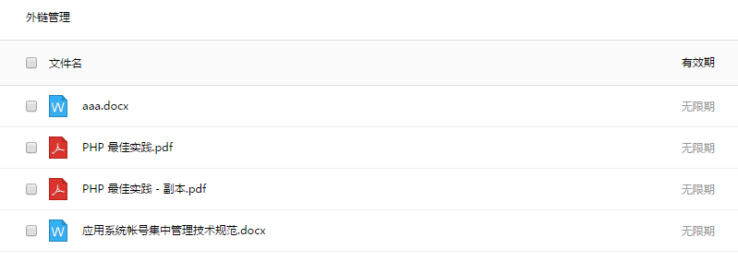
可以选中列表的外链，进行“取消外链”如下图所示：
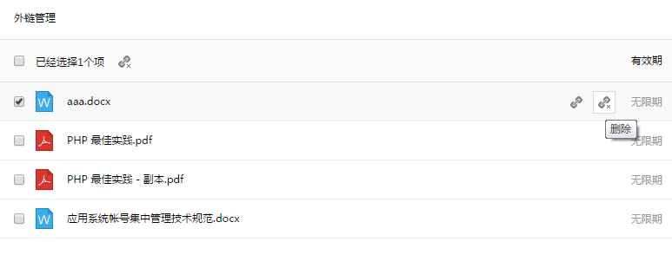

消息动态功能详解
在动态、@我的评论、公告存在未读消息时，消息动态节点会出现红点提示，当动态界面、@我的评论界面、公告界面包含未读的消息时，tab页的标题，例如“动态”会加粗显示，如下图所示：
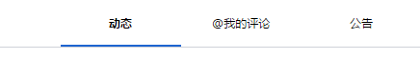
鼠标点击“动态”tab页，阅读完新的消息之后，从此界面切换tab页至网盘任何位置，此界面消息全部为已读状态。

动态
此界面会显示收到各种动态类消息，包括收藏的文件/夹有上传或更新信息时、个人的授权被管理员更新时等等，此类事件产生时，都会发送动态消息，如下图所示：
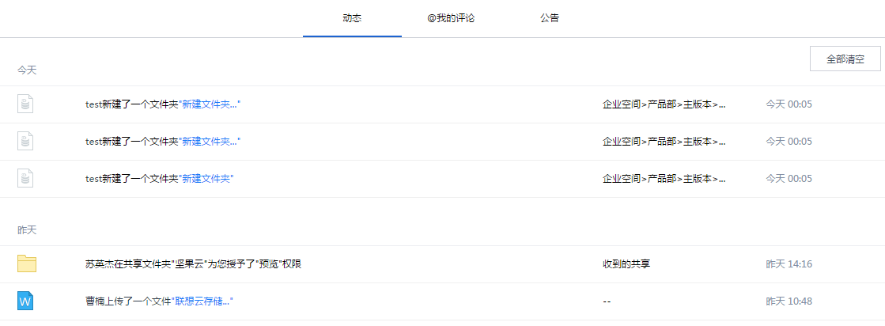

@我的评论
当其他用户在评论文件时@了我，或者在多人在线编辑界面使用注释功能@了我，系统会在“@我的评论”中将这条评论信息呈现给我，如下图所示：
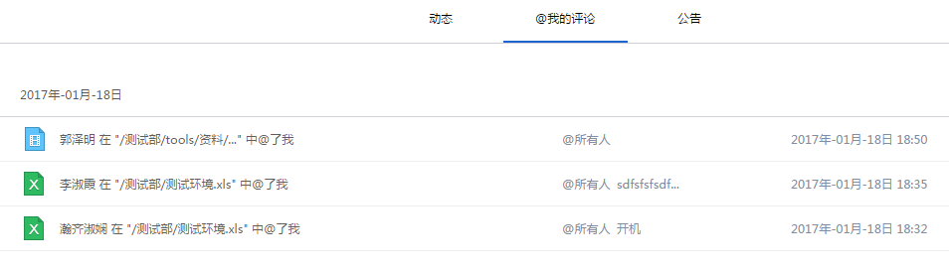
在此界面，也可直接对别人对我的评论进行回复：
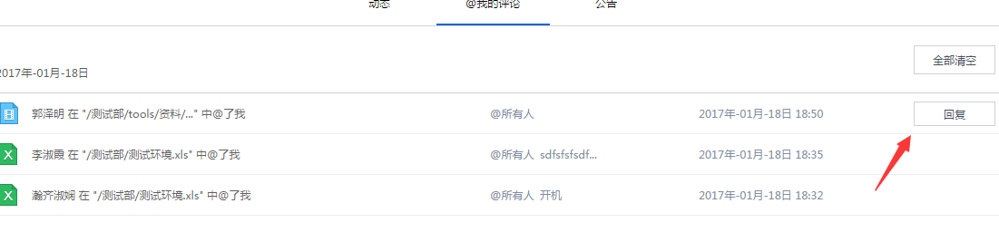
点击回复后，即可在调起的评论页面进行内容的回复。

公告
用户可以在“消息动态”中的“公告”可以收到管理员发布的公告，如下图所示：
